LAB301 — Анализ футера и CTA-блока
Разбор нижней части сайта LAB301: CTA-блок перед футером и сам футер.
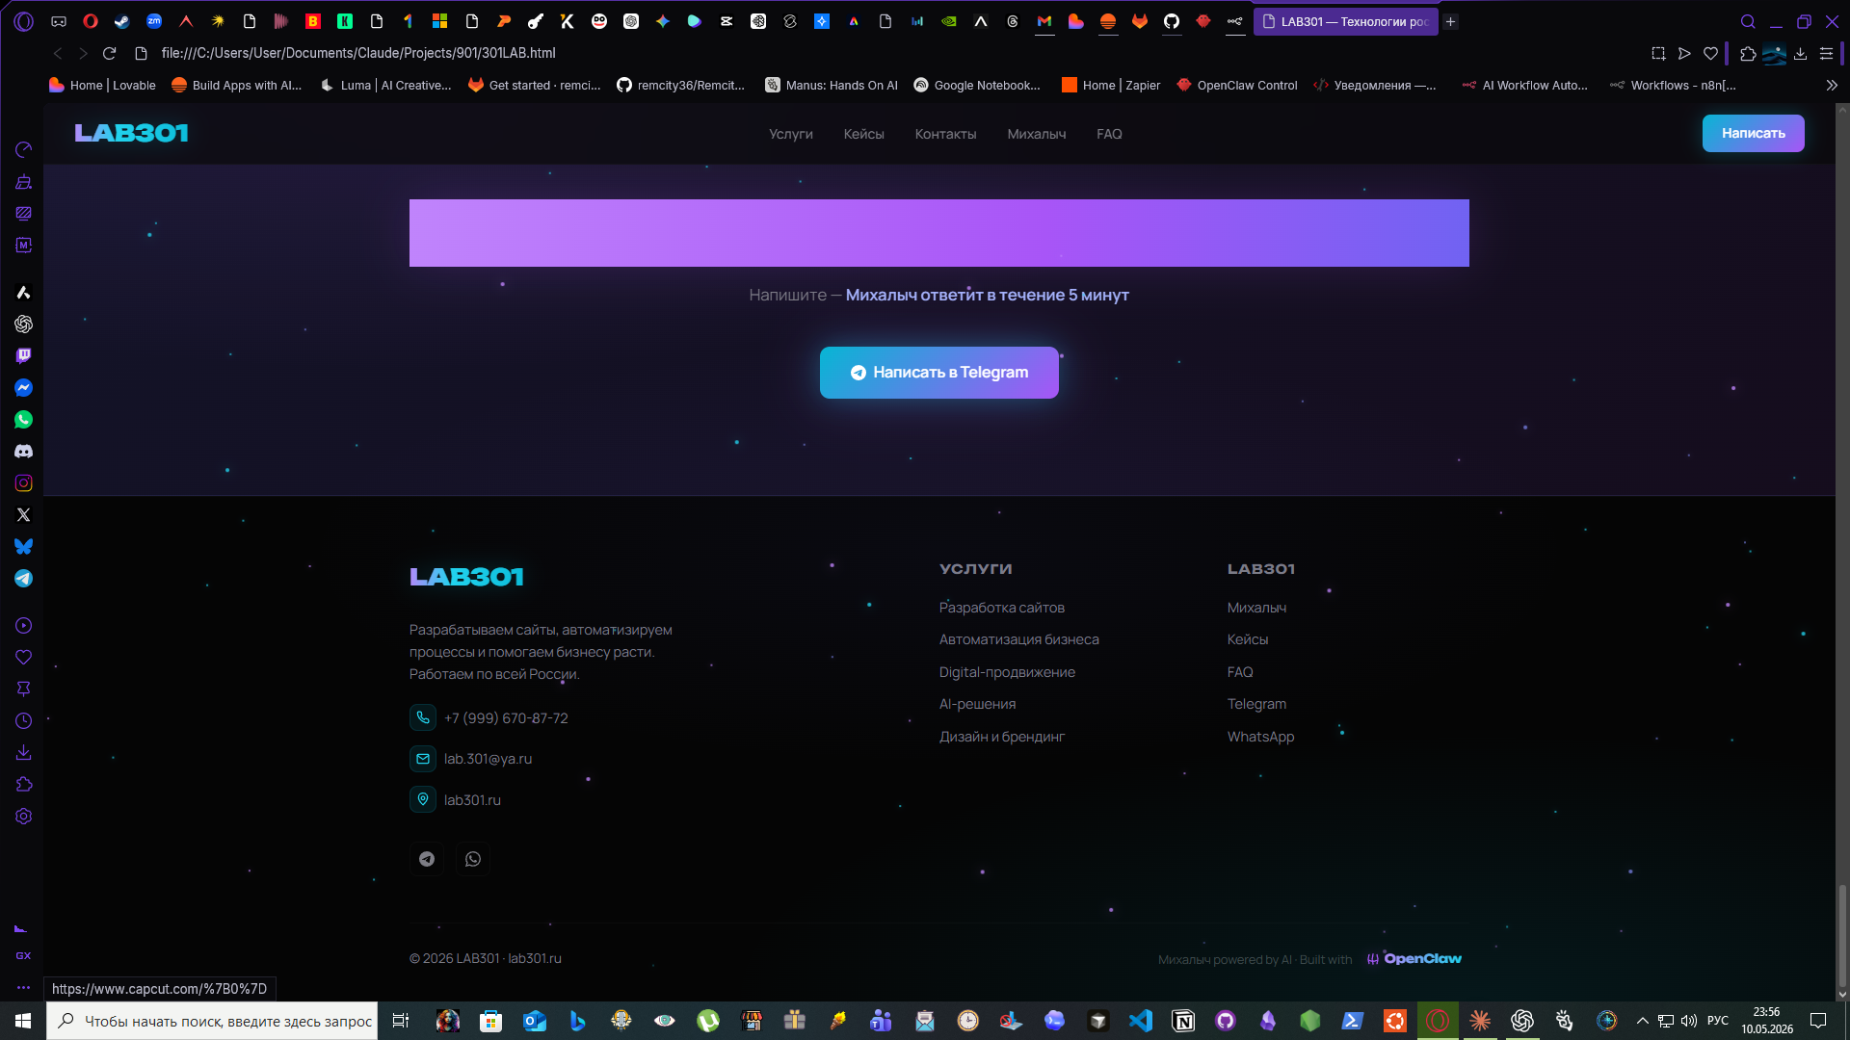

Что сейчас выглядит слабо
- Верхний CTA-блок выглядит пустым — большая градиентная полоса без смысла.
- Слишком много пустого пространства между CTA и футером.
- Кнопка Telegram визуально теряется.
- Футер выглядит слишком “тонким” по контенту и не завершает сайт мощно.
- Нет доверительных элементов: кейсов, цифр, гарантий, CTA перед уходом пользователя.
- Нижняя часть сайта визуально темнее и слабее остальных секций.

Что улучшить
- Сделать полноценный CTA-блок с заголовком: “Обсудим ваш проект?”
- Добавить подзаголовок с оффером: “Ответим за 5 минут и предложим решение под ваш бизнес”.
- Добавить 2 кнопки: Telegram + WhatsApp.
- Добавить glow-эффект вокруг CTA-кнопок.
- Сделать градиентную полосу фоном, а не пустым элементом.
- Уменьшить вертикальные отступы между CTA и футером.
- Добавить в футер микро-статистику: “100+ проектов”, “24/7 поддержка”, “5 минут средний ответ”.
- Усилить нижний копирайт: добавить “Создано LAB301” и плавную линию-разделитель.
- Добавить hover-анимации для ссылок футера.
- Сделать Telegram/WhatsApp иконки ярче и крупнее.

Готовый промт для Claude AI
Улучши нижнюю часть сайта LAB301.
Что нужно изменить:
1. Перед футером сделать полноценный CTA-блок:
- крупный заголовок “Обсудим ваш проект?”
- подзаголовок “Ответим за 5 минут и предложим решение под ваш бизнес”
- кнопки Telegram и WhatsApp
- glow-эффект и анимацию hover
- градиент использовать как фон CTA, а не пустую полоску
2. Улучшить футер:
- сделать визуально премиальнее
- добавить микро-статистику:
• 100+ проектов
• 24/7 поддержка
• Ответ за 5 минут
- усилить контраст текста
- добавить hover-анимации
- уменьшить пустое пространство
- сделать нижнюю часть более “живой”
3. Визуальный стиль:
- сохранить cyber/digital стиль LAB301
- использовать glassmorphism
- мягкие blur/glow эффекты
- акцент на neon blue + purple
- сделать футер завершением премиального digital-сайта

